Circuito de Control

Diseño de Sistemas Digitales

Luis Partida Terrón

José Emiliano Pérez Garduño

Francisco Tovar Clorio

2CV7

PROCESADOR SIMPLE

Tiene cuatro registros de n bits, R0,…, R3, que están conectados al bus mediante buffers triestado. Los datos externos pueden cargarse en los registros desde la entrada Data de n bits, la cual se conecta al bus por buffers triestado, habilitados por medio de la señal de controlExtern. El sistema también incluye un módulo sumador/restador. Una de sus entradas de datos es provista por un registro de n bits, A, que está conectado al bus, mientras que la otra entrada de datos, B, está directamente conectada al bus. Si la señal AddSub tiene el valor 0, el módulo genera la suma A+B; si AddSub 1, el módulo genera la diferencia A - B. Para realizar la sustracción, suponemos que el sumador/restador incluye las compuertas XOR requeridas para formar el complemento a 2 de B. El registro G almacena la salida producida por el sumador/ restador. Los registros A y G están controlados por las señales G Ain, Gin y Gout. El sistema de la ﬁ gura 7.69 puede realizar varias funciones, según el diseño del circuito de control. Como ejemplo, diseñaremos un circuito de control que pueda cumplir las cuatro acciones indicadas en la tabla 7.2. La columna izquierda muestra el nombre de cada operación y sus operandos; la derecha indica la función realizada en la operación. Para la operación Load el signiﬁcado de Rx ←Data es que los datos de la entrada Data externa se transﬁeren a través del bus a cualquier registro, Rx, donde Rx puede ser de R0 a R3. La operación Move copia los datos almacenados en el registro Ry en el registro Rx. En la tabla, los corchetes, como en [Rx], se reﬁeren al contenido de un registro. Puesto que sólo se precisa una transferencia a través del bus, las operaciones Load y Move requieren sólo un paso (ciclo del reloj) para completarse. Las operaciones Add y Sub necesitan tres pasos, como sigue: en el primero el contenido de Rx se transﬁere a través del bus en un registro A. Luego, en el paso siguiente el contenido de Ry se coloca en el bus. El módulo sumador/restador realiza la función requerida y los resultados se guardan en el registro G. Por último, en el tercer paso el contenido de G se transﬁere a Rx. Un sistema digital que realiza los tipos de operaciones señalados en la tabla 7.2 se conoce como procesador. La operación especíﬁca que va a llevarse a cabo en un momento dado se indica mediante la entrada del circuito de control llamada Function. La operación se inicia al establecer w en 1, y el circuito de control valida la salida Done cuando la operación se completa. En la ﬁ gura 7.55 usamos un registro de corrimiento para implementar el circuito de control. Es posible emplear un diseño similar para el sistema de la ﬁ gura 7.69. A ﬁ n de ilustrar un enfoque distinto basaremos el diseño del circuito de control en un contador. Este circuito debe generar las señales de control requeridas en cada paso de cada operación. Como las operaciones más largas (Add ( ( y Sub)necesitan tres pasos (ciclos del reloj), puede usarse un contador de dos bits. En la ﬁ gura 7.70 se muestra un contador de dos bits conectado a un decodiﬁcador dos a cuatro. Los decodiﬁcadores se estudiaron en la sección 6.2. El decodiﬁcador se habilita en todo momento

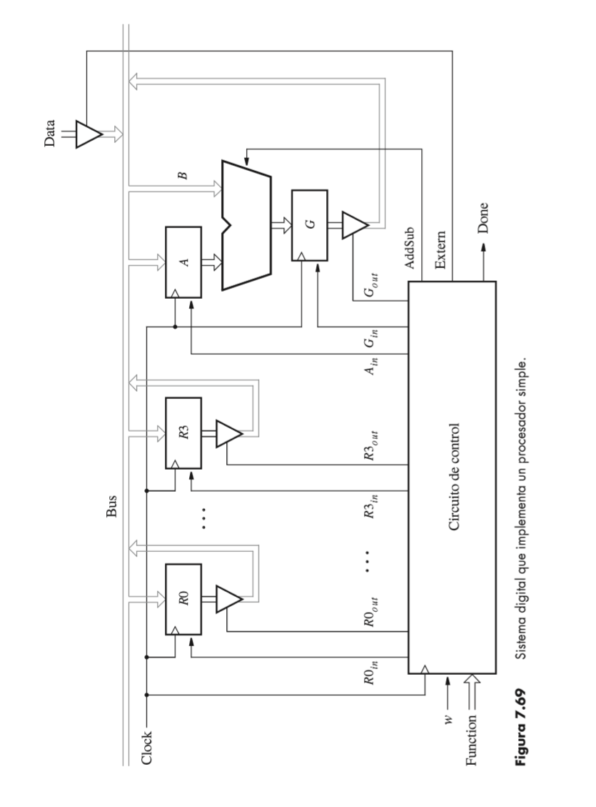

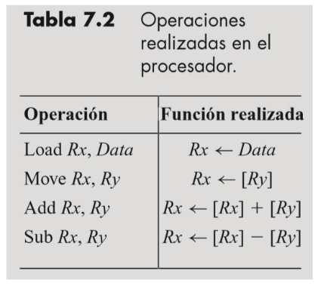

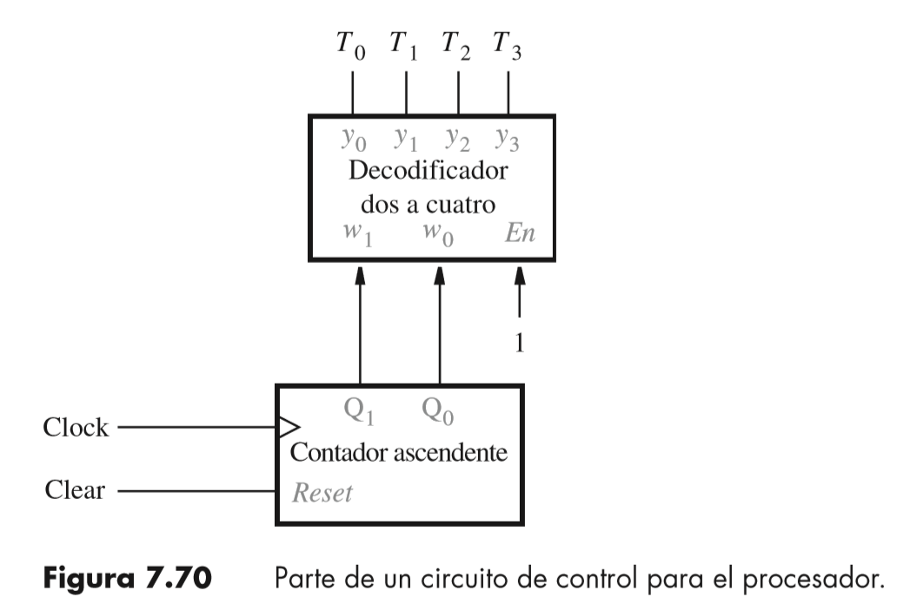

al establecer de modo permanente su entrada de habilitación (En) en el valor 1. Cada una de las salidas del decodiﬁcador representa un paso de una operación. Cuando ninguna operación se está realizando en un momento dado, el valor de conteo es 00; por tanto, la salida T0 del decodiﬁcador se valida. En el primer paso de una operación, el valor de conteo es 01 y T1 se valida. Durante el segundo y tercer pasos de las operaciones Add y Sub, T2 y T3 se validan, respectivamente. En cada uno de los pasos T0 a T3, varios valores de la señal de control deben generarse por medio del circuito de control, según la operación que vaya a realizarse. En la ﬁ gura 7.71 se muestra que la operación se especiﬁca con seis bits, los cuales forman la entrada Function. Los dos bits del extremo izquierdo, F = f1 f0 f f se usan como un número de dos bits que identiﬁca la operación. Para representar Load, Move, Add y Sub usamos los códigos f1 f0 = 00, 01, 10 y 11, respectivamente. Las entradas Rx1 Rx0 son un número binario que identiﬁca al operando Rx, mientras que Ry1 Ry0 identiﬁca al operando Ry. Las entradas Function se almacenan en un registro de funciones de seis bits cuando la señal FRin se valida. En la ﬁ gura 7.71 también se muestran tres decodiﬁcadores dos a cuatro que sirven para decodiﬁcar la información codiﬁcada en las entradas F,Rx y Ry. En breve veremos que estos

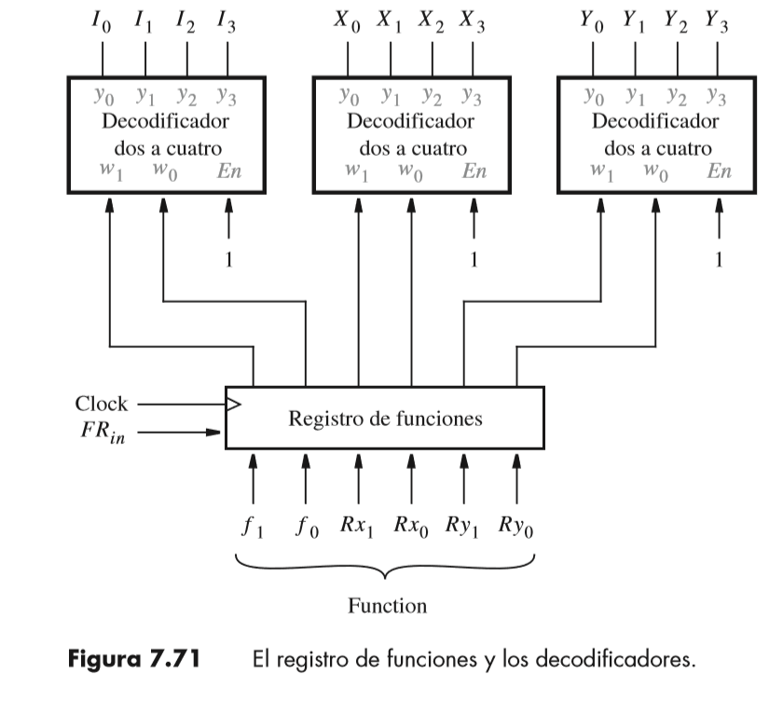

decodiﬁcadores se incluyen por conveniencia debido a que sus salidas proporcionan expresiones lógicas de apariencia sencilla para las diversas señales de control.

Los circuitos de las ﬁguras 7.70 y 7.71 forman una parte del circuito de control. Mostraremos cómo derivar el resto del circuito de control usando la entrada w y las señales T0 ,...,T3, I0,..., I3, X0,..., X3 y Y0,..., Y3. Debe generar las salidas Extern, Done, Ain, Gin, Gout, AddSub, R0in,..., R3in y R0out,..., R3out. El circuito de control también debe generar las señales Clear y FRin utilizadas en las ﬁ guras 7.70 y 7.71.

Clear y FRin están deﬁnidas de la misma manera para todas las operaciones. Clear se usa para asegurar que el valor de conteo permanezca en 00 siempre que w = 0 y ninguna operación se esté ejecutando. También sirve para reiniciar el valor de conteo a 00 al ﬁ nal de cada operación. Por tanto, una expresión lógica apropiada es

Clear=/wT0 +Done

La señal FRin se utiliza para cargar los valores de las entradas Function en el registro de funciones cuando w cambia a 1. Por consiguiente, FRin =wT0 T T El resto de las salidas del circuito de control depende del paso especíﬁco que vaya a efectuarse en cada operación. Los valores que deben generarse para cada señal se muestran en la tabla 7.3. Cada ﬁ la de la tabla corresponde a una operación especíﬁca, y cada columna representa un paso

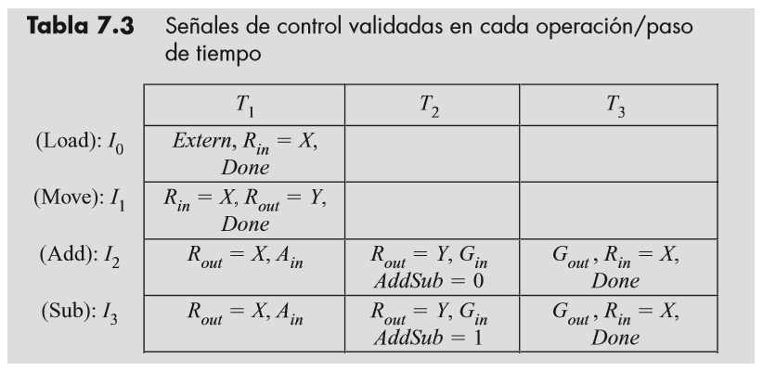

de tiempo. La señal Extern se valida sólo en el primer paso de la operación Load. Por consiguiente, la expresión lógica que implementa esta señal es

Extern=I0 T1

Done se valida en el primer paso de Load y Move, así como en el tercer paso de Add y Sub. Por tanto

Done= (I0 +I1)T1 +(I2 +I3)T3

Las señales Ain, Gin y Gout se validan en las operaciones Add y Sub. Ain se valida en el paso T1; Gin en T2, y Gout en T3. La señal AddSub debe establecerse en 0 en la operación Add y en 1 en la operación Sub. Ello se logra con las expresiones lógicas siguientes

Ain = (I2 +I3)T1

Gin = (I2 +I3)T2

Gout = (I2 +I3)T3

AddSub=I3

Los valores de R0in,..., R3in se determinan utilizando ya sea las señales X0,..., X3 o las señales Y0,..., Y3. En la tabla 7.3 estas acciones se indican escribiendo Rin = X o Rin = Y. El signiﬁcado de Rin = X es que R0in = X0, R1in = X1 y así sucesivamente. De modo similar, los valores de R0out,..., R3out se especiﬁcan utilizando ya sea Rout = X o Rout = Y.

Desarrollaremos las expresiones para R0in y R0out al examinar la tabla 7.3 y luego mostraremos cómo derivar las expresiones para las otras señales de control del registro. En la tabla se muestra que R0in se establece en el valor de X0 X X en el primer paso de las operaciones Load y Move, y en el tercer paso de las operaciones Add y Sub, lo cual nos lleva a la expresión

R0in = (I0 +I1)T1X0 +(I2 +I3)T3X0

De forma similar, R0out se establece en el valor de Y0 en el primer paso de Move. Se establece en X0 en el primer paso de Add y Sub, y en Y0 en el segundo paso de estas operaciones, lo que da R0out =I1T1Y0 +(I2 +I3)(T1X0 +T2Y0)

Las expresiones para R1in y R1out son las mismas que aquellas para R0in y R0out, excepto que X1 y Y1 se usan en lugar de X0 y Y0. Las expresiones para R2in, R2out, R3in y R3out se derivan de la misma forma.

Los circuitos mostrados en las ﬁguras 7.70 y 7.71, combinados con los circuitos representados por las expresiones anteriores, implementan el circuito de control de la ﬁ gura 7.69. Los procesadores son circuitos sumamente útiles de uso muy común. Hemos presentado sólo los aspectos más básicos de su diseño. Sin embargo, las técnicas expuestas pueden ampliarse para diseñar procesadores reales, como los microprocesadores modernos.

